　【歯・口の健康に関する図画・ポスターコンクール】

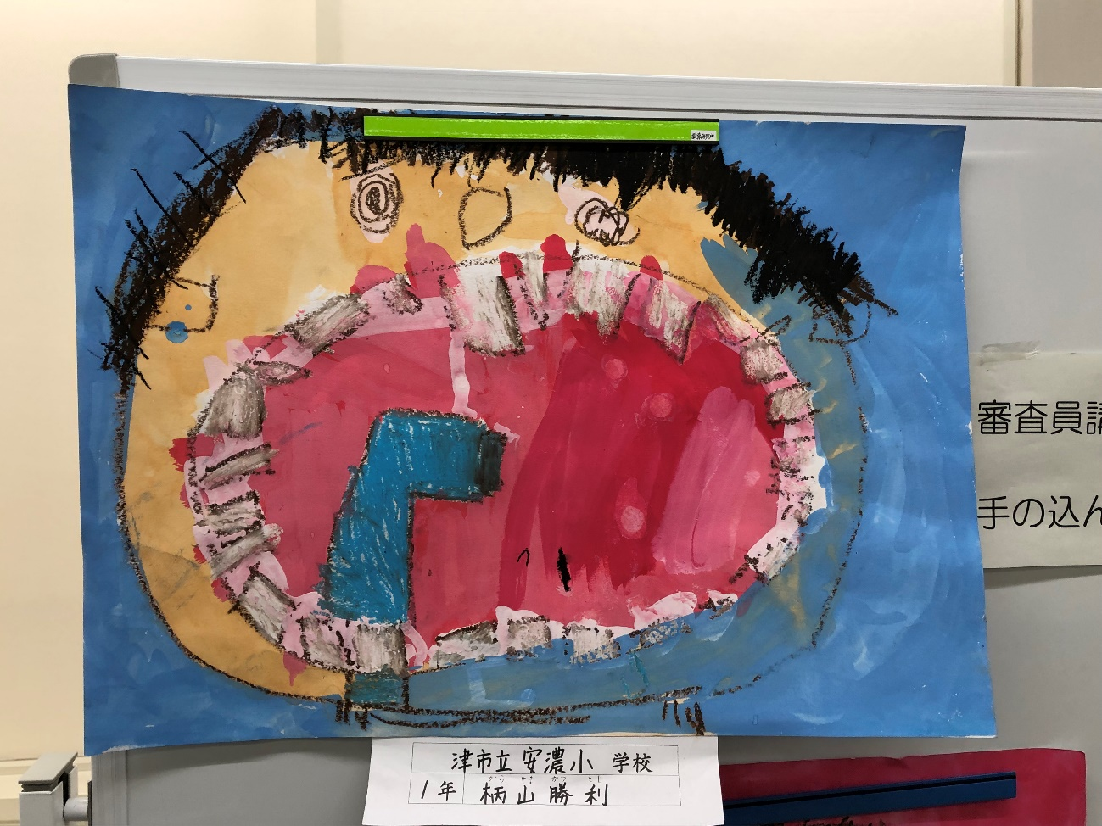　【「津歯科医師会　会長賞」】